


 | 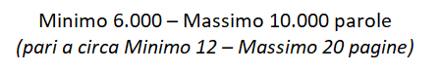
 | 
 | Giacomo Guerra
 | 0312500522
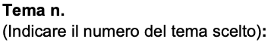 | 2
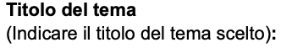 | Privacy e sicurezza aziendale
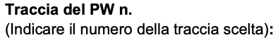 | 19
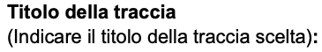 | Progettare e realizzare una base dati relazionale per catalogare asset, servizi, dipendenze e responsabilità utili alla compilazione dei profili richiesti dall’ACN nell’ambito della NIS2.
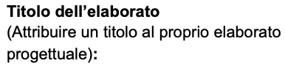 | Progettazione e implementazione di una base dati relazionale per la gestione del profilo NIS2/ACN: catalogazione di asset, servizi, dipendenze e responsabilità organizzative.
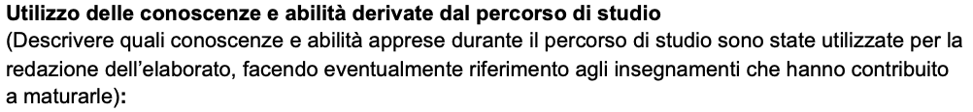
La realizzazione dell’elaborato ha richiesto l’integrazione di competenze maturate in più insegnamenti del corso di laurea in Informatica per le Aziende Digitali, con particolare riferimento ai settori Informatica (INF/01) e Sistemi di elaborazione delle informazioni (ING-INF/05).
Le conoscenze di Basi di Dati hanno costituito il nucleo metodologico del lavoro: la modellazione concettuale tramite diagramma Entità-Relazione, la traduzione nel corrispondente modello logico relazionale, la teoria della normalizzazione (prima, seconda e terza forma normale) e il linguaggio SQL nelle sue componenti di definizione dei dati (DDL), manipolazione (DML) e interrogazione. Tali competenze sono state applicate per progettare uno schema di quattordici tabelle normalizzato in terza forma normale, completo di vincoli di integrità referenziale e di dominio.
Dall’area dei Sistemi di elaborazione delle informazioni derivano le nozioni relative ai sistemi di gestione di basi di dati (DBMS), all’organizzazione fisica dei dati e alle strutture di indicizzazione (indici B-tree e indici parziali) impiegate per garantire le prestazioni delle interrogazioni, nonché la comprensione dei meccanismi transazionali e dei trigger.
Le competenze in materia di sicurezza informatica e protezione dei dati hanno permesso di inquadrare il contesto normativo della direttiva NIS2 e del Regolamento generale sulla protezione dei dati, di classificare gli asset in base alla criticità, di modellare le dipendenze dalla catena di fornitura e di riconoscere l’importanza di un registro auditabile delle modifiche.
Infine, le abilità di ingegneria del software sono state impiegate per organizzare il progetto come repository versionabile, per redigere la documentazione tecnica (diagramma ER e data dictionary) e per adottare pratiche di tracciabilità delle modifiche e di gestione delle versioni del prodotto.
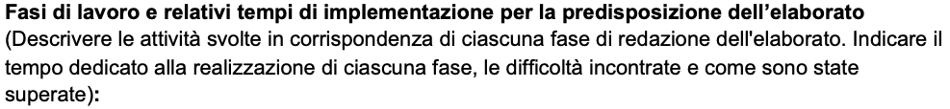
La realizzazione dell’elaborato ha richiesto l’integrazione di competenze maturate in più insegnamenti del corso di laurea in Informatica per le Aziende Digitali, con particolare riferimento ai settori Informatica (INF/01) e Sistemi di elaborazione delle informazioni (ING-INF/05).
Le conoscenze di Basi di Dati hanno costituito il nucleo metodologico del lavoro: la modellazione concettuale tramite diagramma Entità-Relazione, la traduzione nel corrispondente modello logico relazionale, la teoria della normalizzazione (prima, seconda e terza forma normale) e il linguaggio SQL nelle sue componenti di definizione dei dati (DDL), manipolazione (DML) e interrogazione. Tali competenze sono state applicate per progettare uno schema di quattordici tabelle normalizzato in terza forma normale, completo di vincoli di integrità referenziale e di dominio.
Dall’area dei Sistemi di elaborazione delle informazioni derivano le nozioni relative ai sistemi di gestione di basi di dati (DBMS), all’organizzazione fisica dei dati e alle strutture di indicizzazione (indici B-tree e indici parziali) impiegate per garantire le prestazioni delle interrogazioni, nonché la comprensione dei meccanismi transazionali e dei trigger.
Le competenze in materia di sicurezza informatica e protezione dei dati hanno permesso di inquadrare il contesto normativo della direttiva NIS2 e del Regolamento generale sulla protezione dei dati, di classificare gli asset in base alla criticità, di modellare le dipendenze dalla catena di fornitura e di riconoscere l’importanza di un registro auditabile delle modifiche.
Infine, le abilità di ingegneria del software sono state impiegate per organizzare il progetto come repository versionabile, per redigere la documentazione tecnica (diagramma ER e data dictionary) e per adottare pratiche di tracciabilità delle modifiche e di gestione delle versioni del prodotto.

Per la redazione dell’elaborato sono state impiegate le risorse documentali e gli strumenti software descritti di seguito.
Sul piano normativo e di dominio sono stati consultati il testo della direttiva (UE) 2022/2555 (NIS2) e il D.Lgs. 138/2024 di recepimento, oltre alla documentazione dell’Agenzia per la Cybersicurezza Nazionale relativa ai profili dei soggetti e alle misure di sicurezza previste dall’articolo 21.
Lo schema è stato implementato su PostgreSQL (versione 14 o superiore), scelto per la maturità, la conformità allo standard SQL e il supporto a funzionalità avanzate quali i tipi SERIAL e TIMESTAMPTZ, i vincoli CHECK, gli indici parziali, i trigger in linguaggio PL/pgSQL e il comando COPY per l’esportazione. Le interrogazioni e le esportazioni sono state eseguite tramite il client a riga di comando psql.
Per la modellazione e la documentazione sono stati prodotti il diagramma Entità-Relazione e il data dictionary. Il progetto è stato strutturato come repository versionabile con Git, con separazione fra script di struttura, script di popolamento, script di estrazione e documentazione tecnica.
Sul piano metodologico si è fatto riferimento ai principi della teoria relazionale e della normalizzazione, ai pattern di progettazione per l’audit trail e la storicizzazione dei dati e alle buone pratiche di scrittura del codice SQL (denominazione coerente, commenti e idempotenza degli script).
La principale difficoltà nel reperimento delle informazioni ha riguardato la traduzione dei requisiti del profilo ACN, espressi in linguaggio normativo, in un modello dati operativo; essa è stata affrontata adottando una rappresentazione semplificata ma estensibile, in grado di coprire le sezioni fondamentali del profilo (asset, servizi, dipendenze dalla catena di fornitura, referenti e misure di sicurezza).

L’elaborato risponde puntualmente agli obiettivi indicati dalla traccia, di seguito richiamati e messi in relazione con quanto effettivamente realizzato.
Analisi dei requisiti e modello concettuale: i requisiti informativi del profilo ACN sono stati analizzati e tradotti in un diagramma Entità-Relazione con quattordici entità.
Schema relazionale normalizzato con versioning e storico: è stato progettato uno schema in terza forma normale, dotato di un meccanismo di storicizzazione automatica delle modifiche agli asset (tabella di storico alimentata da trigger) e di versionamento del profilo ACN.
Implementazione su RDBMS con indici e vincoli: lo schema è stato implementato su PostgreSQL con chiavi primarie ed esterne, vincoli CHECK, vincoli di unicità, indici B-tree e indici parziali, a garanzia dell’integrità e delle prestazioni.
Query per la generazione di porzioni del profilo ACN: sono state realizzate viste e interrogazioni che estraggono per ciascuna organizzazione gli asset critici, i servizi erogati, le dipendenze dai fornitori terzi, i referenti e lo stato delle misure, con esportazione in formato CSV.
Documentazione con diagramma ER e data dictionary: il modello è documentato da un diagramma Entità-Relazione, da un data dictionary completo e dalle istruzioni di deploy e manutenzione.
Tutti gli obiettivi risultano pertanto conseguiti; il prodotto consente di popolare in modo coerente e ripetibile le porzioni strutturate del profilo richiesto dall’ACN.
Dal punto di vista teorico, l’elaborato si colloca nell’ambito della progettazione di basi di dati relazionali e della sicurezza delle informazioni. La direttiva (UE) 2022/2555 (NIS2), recepita in Italia con il D.Lgs. 138/2024, impone ai soggetti “essenziali” e “importanti” operanti in settori critici l’adozione di misure di gestione del rischio e la comunicazione all’Agenzia per la Cybersicurezza Nazionale di un profilo strutturato del soggetto.
Tale profilo comprende l’anagrafica del soggetto e i relativi referenti, il perimetro dei servizi erogati, l’inventario degli asset critici e importanti, le dipendenze dai fornitori terzi (catena di fornitura, articolo 21, paragrafo 2, lettera d) e lo stato di attuazione delle misure di sicurezza previste dall’articolo 21.
Dal punto di vista applicativo, le organizzazioni gestiscono frequentemente queste informazioni in documenti e fogli di calcolo non normalizzati, con conseguenti incoerenze e difficoltà di aggiornamento e di esportazione. L’elaborato affronta il problema proponendo un registro centralizzato che modella in forma normalizzata gli asset, i servizi, le loro relazioni, i responsabili e i metadati necessari, e che consente di estrarre automaticamente le sezioni del profilo in formato strutturato.
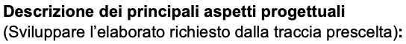
L’elaborato consiste in una base dati relazionale composta da quattordici tabelle, organizzate in quattro livelli logici.
Il primo livello comprende una tabella di lookup (tipo_asset) che classifica le tipologie di asset. Il secondo livello contiene le entità principali: organizzazione, sede, asset, servizio, fornitore e persona. Il terzo livello raccoglie le tabelle associative che modellano le relazioni molti-a-molti e ternarie: asset_servizio, contratto, dipendenza e responsabilità. Il quarto livello riguarda l’audit e la governance: asset_storico, misura_sicurezza e profilo_acn.
L’entità organizzazione costituisce il punto di ingresso dello schema: ogni altra entità principale vi fa riferimento tramite chiave esterna. Lo schema comprende complessivamente ventiquattro relazioni di integrità referenziale, rappresentate nel diagramma Entità-Relazione con notazione “crow’s foot”.
Lo schema rispetta la terza forma normale: tutti gli attributi non chiave dipendono unicamente dalla chiave primaria e non sussistono dipendenze transitive. A titolo di esempio, i dati del fornitore sono separati da quelli del contratto e la categoria del tipo di asset è ricavata tramite join dalla tabella di lookup anziché replicata. Sono state introdotte due denormalizzazioni controllate e documentate, motivate da esigenze di efficienza nelle interrogazioni di profilo.
Il requisito di versioning e storico è soddisfatto da più meccanismi. Un trigger BEFORE UPDATE sulla tabella asset registra automaticamente, nella tabella asset_storico, ogni modifica a sette campi rilevanti (nome, categoria, stato, tipo di asset, sede, versione del software e indirizzo IP), memorizzando valore precedente, valore nuovo, autore e marca temporale; l’autore è ricavato da una variabile di sessione impostabile dall’applicazione, con ripiego sull’utente di database. Gli asset adottano inoltre una cancellazione logica (soft-delete) per non perdere la storicità del dato, mentre il profilo ACN è versionato in una tabella dedicata con ciclo di vita “bozza, inviato, approvato, da aggiornare”.
Sul piano dell’integrità, le tabelle dipendenza e responsabilità impiegano chiavi esterne facoltative verso asset e servizio, con un vincolo CHECK che impone la valorizzazione di almeno una delle due; due indici univoci parziali garantiscono inoltre l’esistenza di un solo proprietario attivo per ciascun asset e per ciascun servizio.
Le prestazioni sono garantite da tre categorie di indici: indici sulle chiavi esterne, indici sulle colonne di filtro più frequenti e indici parziali (ad esempio sugli asset operativi o sui fornitori critici), che riducono la dimensione delle strutture e accelerano le interrogazioni selettive.
Per l’estrazione del profilo sono state definite cinque viste (asset critici, dipendenze della catena di fornitura, referenti ACN, stato delle misure di sicurezza e quadro riepilogativo aggregato) e undici interrogazioni di esportazione che producono file CSV; è inoltre disponibile una procedura PL/pgSQL per l’esportazione lato server. La vista di riepilogo è stata implementata con sottoquery scalari indipendenti, in modo da evitare prodotti cartesiani tra le diverse dimensioni di analisi.
A corredo è fornito un dataset di test composto da cinque organizzazioni appartenenti a settori diversi (energia, infrastrutture digitali, sanità, trasporti e bancario) e da circa duecentonove record complessivi, che consente di verificare le interrogazioni e la generazione dei CSV senza accedere a sistemi reali.

Il prodotto è applicabile a qualsiasi organizzazione soggetta alla direttiva NIS2, indipendentemente dal settore: energia, trasporti, sanità, banche, infrastrutture digitali, pubblica amministrazione e fornitori di servizi ICT. La struttura settore-agnostica consente il riuso del medesimo schema in contesti differenti.
In particolare, la base dati può essere impiegata per mantenere un inventario aggiornato e auditabile degli asset critici e importanti; per mappare il perimetro dei servizi essenziali e digitali con i relativi obiettivi di continuità (tempo e punto di ripristino, RTO e RPO); per censire le dipendenze dai fornitori terzi con i relativi contratti e livelli di servizio; per tracciare le responsabilità organizzative; per monitorare lo stato di attuazione delle misure di sicurezza dell’articolo 21; e per estrarre automaticamente le sezioni del profilo ACN in formato CSV.
I vantaggi derivanti dall’applicazione sono la coerenza e la non ridondanza dei dati garantite dalla normalizzazione, la loro aggiornabilità e tracciabilità grazie all’audit trail e al versioning, la riduzione degli errori manuali, la ripetibilità delle estrazioni e la possibilità di condurre analisi di gap, ad esempio per individuare asset privi di responsabile o contratti in scadenza.
Il principale punto di forza dell’elaborato risiede nell’aver tradotto requisiti normativi complessi in un modello dati coerente, normalizzato ed estensibile, dotato di un meccanismo di audit completo e di funzioni di esportazione standardizzate. Lo schema costituisce una base solida su cui sviluppare un applicativo gestionale o integrazioni con sistemi esistenti, quali i database di gestione della configurazione (CMDB) aziendali.
Tra i limiti va segnalato che il modello rappresenta una semplificazione, sebbene estensibile, del profilo ACN: non copre la totalità dei campi previsti dalla normativa, la quale può inoltre evolvere nel tempo. I dati utilizzati sono simulati e non provengono da sistemi reali; manca un livello applicativo (interfaccia utente, autenticazione e controllo degli accessi, validazioni di business) e l’esportazione lato server tramite procedura richiede privilegi amministrativi sul database.
I risultati sono pertanto potenzialmente esposti al rischio di disallineamento rispetto ai formati ufficiali del profilo ACN qualora questi vengano aggiornati, nonché alla necessità di adeguare i vincoli e le viste in caso di estensione del modello. Tali rischi sono mitigati dalla modularità degli script (struttura, dati, estrazione e documentazione separati) e dalla strategia di versionamento adottata.
Tra i possibili sviluppi futuri si segnalano l’introduzione di un’interfaccia applicativa con autenticazione e profili di accesso basati sui ruoli, l’esposizione di interfacce di programmazione (API) per l’integrazione con altri sistemi, l’arricchimento del catalogo delle misure di sicurezza e la mappatura puntuale verso i moduli ufficiali dell’ACN, oltre all’automazione della generazione periodica dei profili.

